

中西部大区---西北专场

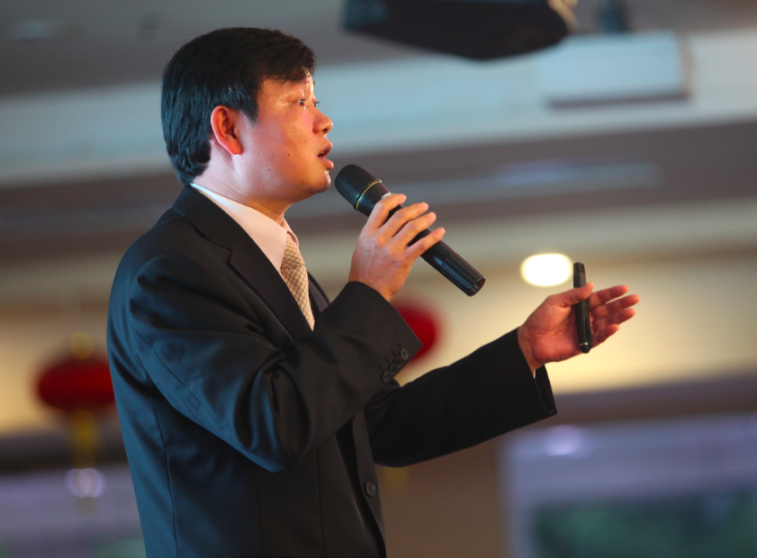


—— 2016年5月23-24-25-26日—————

- 走进广东企业，探究快速 发展之道
- 掌握未来电商 制胜关键=数据
- 体味广东网商抱团 成长精髓
- 解析电子商务 应用奥秘
- 关注电商团队 实战管理
- 考察沿海外贸 颠覆传统

走访嘉宾简介
汪兆光
深圳市富源电电源有限公司
总经理

、
胡稳
深圳市广晟德科技发展有限公司
总经理

香港广晟德国际有限公司董事长，全面负责广晟德公司的战略规划和运营管理。深圳市宝安区阿里巴巴橙功营讲师等。从12年开始开放工厂欢迎参观，并受邀到全国各地分享团队管理经验。广晟德创立于2002年，公司自主研发、生产、经营：一、电子整机装联设备，包括无铅波峰焊、无铅回流焊等系列产品，是消费、通信、国防、汽车、医疗电子等领域电路板组装生产线所必须的设备；二、各式电子生产、组装、总装、老化、输送生产线及SMT关联设备。

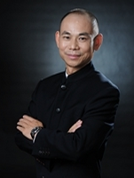
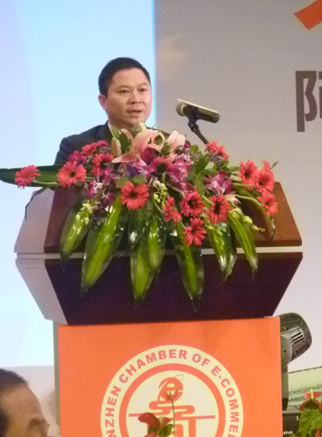
吴君
深圳市创新佳科技有限公司
总经理

2012年全国十大网商，深圳网商协会创会会长
08年金融危机之际，抓住时机打造第一支外贸团队。09年外贸团队达79人，目前拥有多语种专业销售人员共230多名。从0到如今的外贸团队，他是如何管理的？他的团队是如何快速复制的？从1个公司到9个公司，他是如何打造自己的商业模式的？目前吴总的主讲课程已分享超过300场，让十几万名企业主受益

胡新振
图腾体育用品（深圳）有限公司
总经理

鹏城网商会会长
他拍档电子商务有限公司董事长
图腾体育用品（深圳）有限公司董事长
图腾商学院 校长
2012年广东省10大网商
宝安英雄汇会长，宝安橙功营2营营长，人称汪翻番，二哥。 参加橙功营后有很大的触动和变化善于学习和综合运用，快速落地并让企业高速成长。授课风
趣幽默，非常激情和正能。在宝安乃至全国有过多次分享，也是宝安区域热
门寻梦之旅示范基地之一。
日期 |  | 模块 | 内容 | 时间 | 主讲嘉宾
5月  23日 | 晚上 | 签到 | 签到地点：平湖华南城维也纳酒店 | 16:30-18:00 | 西点、阿里
5月  23日 | 晚上 | 开营仪式 | 阿里班主任致开营辞 | 19:00-19:20 | 阿里班主任
5月  23日 | 晚上 | 体验式学习 | 《领袖启航---领袖共盟团队建立》 | 19:30-22:00 | 西点导师
5月  24日 | 上午 | 标杆考察 | 企业参观：深圳市富源电电源有限公司 | 09:00-12:00 | 汪兆光
5月  24日 | 下午 | 标杆考察 | 企业参观：深圳市广晟德科技发展有限公司 | 14:00-17:30 | 胡稳
5月  24日 | 晚上 | 管理夜话 | 管理课堂 | ** | 阿里
5月  25日 | 上午 | 标杆考察 | 企业参观：深圳市图腾体育用品有限公司 | 09:00-12:00 | 胡新振
5月  25日 | 下午 | 标杆考察 | 企业参观：深圳市创新佳科技有限公司 | 14:00-17:30 | 吴君
5月  25日 | 晚上 | 欢乐晚宴 | 欢乐晚宴之奶牛之夜 | 19:30-21:30 | 全体学员
5月  26日 | 上午 | 管理课堂 | 《揭秘颠覆传统外贸的一达通》 | 08:45-10:30 | 特邀嘉宾
5月  26日 | 上午 | 管理课堂 | 《跨境电商游戏规则&成长轨迹》 | 10:30-11:30 | 班主任
5月  26日 | 下午 | 体验式学习 | 《团队共赢挑战及未来商圈构建》 | 13:00-15:30 | 西点导师
5月  26日 | 下午 | 毕业典礼 |  | 15:30-16:00 | 阿里班主任
行程安排
活动时间：2016年5月23日17:00 PM 至5月26日16:00PM
活动地点：深圳市龙岗区平湖华南城维也纳酒店
报名方式：张殿辉 13087527632
报名方式：2680元/人，线上指定链接报名（不含往返交通费用）
费用包含：5月23-26日活动用车、场地租赁、物资购置、拓展学员费等。
深圳宝安机场统一接送，限选择阿里推荐航班，其他航班请自行前往酒店。
推荐航班： 5月23日深圳航空ZH9242 咸阳机场T2-- 宝安机场T3 12:05-14:50
中国航空CA3544 咸阳机场T2-- 宝安机场T3 12:05-14:50
5月26日 厦门航空 MF1155 宝安机场T3--- 咸阳机场T3 20:05-22:45
南方航空CZ3279 宝安机场T3—咸阳机场T3 20：05-22:45
注： 1.本次活动由：深圳市西点体验教育科技有限公司主办，并提供发票。
2.请学员携带含有订单号和培训券号的通知短信，
3.扫描右图二维码下载阿里卖家APP，用于现场手机签到。

一个人可以走得很快，但一群人可以走得很远！


